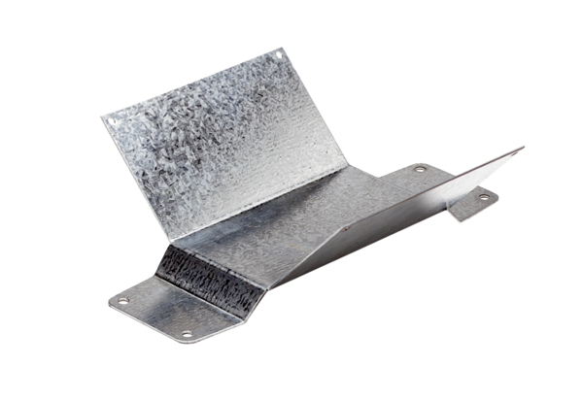Upevňovací patka FUM 15/18Obsah dodávky: 1 kusSortiment: C
Typové číslo: 0036.0001Výrobce: MAICO

